|  |  |  |
| --- | --- | --- |
|  | TESTE DE NIVELAMENTO | |
| Colaborador: Cheva | Matrícula: 5223 | Setor: SEM0_CQ USI |
| Total de acertos: 7 | Total de erros: 3 | |

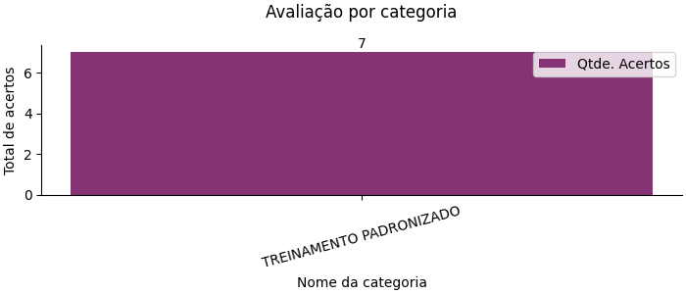

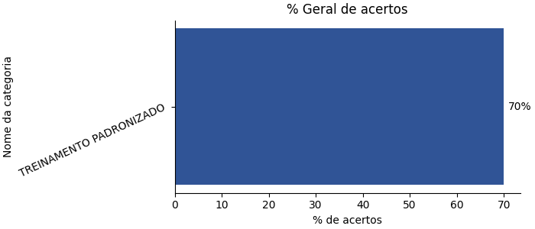

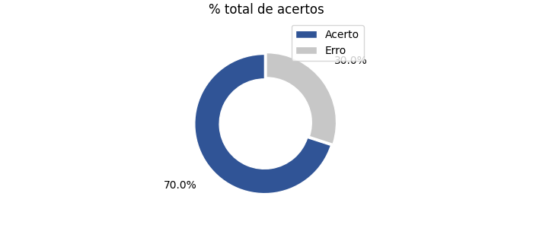

|  |
| --- |
| 1) Qual é a principal finalidade do paquímetro? (Categoria da Pergunta: TREINAMENTO PADRONIZADO) |
|  |
| ( ) Medir ângulos  ( ) Medir diâmetros internos  (X) Medir comprimentos, espessuras e diâmetros externos  ( ) Medir volumes |
| Você acertou! |

|  |
| --- |
| 2) Quais os produtos mais reconhecidos da Neodent na área da odontologia? (Categoria da Pergunta: TREINAMENTO PADRONIZADO) |
|  |
| ( ) Luvas cirúrgicas  ( ) Aparelhos ortodônticos  (X) Implantes dentários e componentes protéticos  ( ) Fio dental |
| Você errou! |

|  |
| --- |
| 3) Como o paquímetro é utilizado para medir diâmetros internos? (Categoria da Pergunta: TREINAMENTO PADRONIZADO) |
|  |
| ( ) Ele não pode ser usado para essa finalidade  ( ) Utiliza-se uma escala vernier  (X) Utiliza-se as garras internas do paquímetro  ( ) Utiliza-se um micrômetro |
| Você errou! |

|  |
| --- |
| 4) Qual é o principal campo de atuação da Neodent na área da odontologia? (Categoria da Pergunta: TREINAMENTO PADRONIZADO) |
|  |
| ( ) Fabricação de próteses auditivas  ( ) Produção de escovas de dentes  (X) Fabricação de implantes dentários e soluções odontológicas  ( ) Pesquisa de medicamentos odontológicos |
| Você acertou! |

|  |
| --- |
| 5) Qual é a área principal de aplicação da norma ISO 13485? (Categoria da Pergunta: TREINAMENTO PADRONIZADO) |
|  |
| ( ) Regulação de dispositivos médicos nos Estados Unidos.  ( ) Estabelecimento de regras de publicidade para produtos médicos.  (X) Gestão de qualidade em produtos para saúde, incluindo dispositivos médicos e serviços relacionados.  ( ) Padronização de processos de produção de alimentos. |
| Você errou! |

|  |
| --- |
| 6) O que a sigla "ANVISA" representa? (Categoria da Pergunta: TREINAMENTO PADRONIZADO) |
|  |
| (X) Agência Nacional de Vigilância Sanitária.  ( ) Associação Nacional de Vendedores de Insumos de Saúde.  ( ) Autoridade Nacional de Vigilância Internacional de Saúde.  ( ) Associação Nacional de Visitação de Serviços de Saúde. |
| Você acertou! |

|  |
| --- |
| 7) Em que país a Neodent iniciou suas atividades no desenvolvimento de soluções odontológicas? (Categoria da Pergunta: TREINAMENTO PADRONIZADO) |
|  |
| ( ) Itália  (X) Brasil  ( ) Estados Unidos  ( ) Japão |
| Você acertou! |

|  |
| --- |
| 8) Qual é a unidade de medida padrão usada em paquímetros e micrômetros? (Categoria da Pergunta: TREINAMENTO PADRONIZADO) |
|  |
| (X) Milímetros  ( ) Centímetros  ( ) Polegadas  ( ) Metros |
| Você acertou! |

|  |
| --- |
| 9) Por que é importante a prática de "Segregação" no processo produtivo? (Categoria da Pergunta: TREINAMENTO PADRONIZADO) |
|  |
| ( ) Para acelerar o processo de produção.  ( ) Para aumentar a quantidade de materiais produzidos.  (X) Para evitar o contato entre lotes e garantir a qualidade.  ( ) Para promover a mistura de peças. |
| Você acertou! |

|  |
| --- |
| 10) O que a sigla "LIRS" representa no contexto do PROC.124? (Categoria da Pergunta: TREINAMENTO PADRONIZADO) |
|  |
| ( ) Etapas de produção de um novo produto.  ( ) Fases do ciclo de produção  (X) Limpeza de Linha, Identificação, Reconciliação e Segregação.  ( ) Números de telefone de contato para problemas no processo produtivo. |
| Você acertou! |